网关网站文件说明

1 网站目录

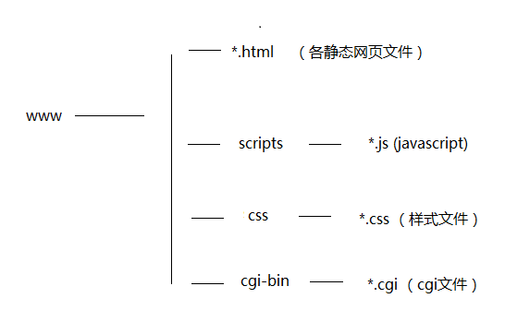

2 文件说明
序号 | 文件名 | 说明
html 文件
1 | index.html | 默认首页
2 | basicsetting.html | 基本设置
3 | datamanage.html | 网关转换数据配置
4 | restart.html | 重启系统
5 | setnetwork.html | 网络设置
6 | opservice.html | 服务启停
7 | termiosettings.html | 端口参数设置
8 | scene.html | 操作场景测试页
9 | operate1.html | 办公区测试页
10 | operate2.html | 视听室测试页
Cgi文件
1 | setNetwork.cgi | 设置网络参数
2 | startService.cgi | 启动主机服务
3 | stopService.cgi | 停止主机服务
4 | restart.cgi | 重启板子
5 | readTermioParas.cgi | 读端口设置参数
6 | writeTermioParas.cgi | 写端口设置参数
7 | readDataTrans.cgi | 读转换数据
8 | clearDataTrans.cgi | 清空转换数据
9 | appendDataTrans.cgi | 转换数据表中添加一条数据
10 | uploadcgi.cgi | 上传文件服务
11 | readdev.cgi | 读设备操作
12 | writedev.cgi | 写设备操作
js文件
1 | global.js | 一些通用的函数
2 | termiosettings.js | 端口设置相关的函数
3 | dataManage.js | 网关数据转换相关的函数

